

BASHKIA TIRANË
DREJTORIA E PËRGJITHSHME E MEDIAS DHE KOMUNIKIMIT ME QYTETARËT
DREJTORIA E KOMUNIKIMIT ME QYTETARËT
SEKTORI I KONSULTIMIT PUBLIK DHE OPINIONEVE QYTETARE

Raport sondazhi

Pastrimi i qytetit dhe mbetjeve urbane

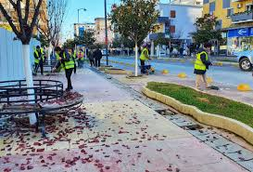

Korrik 2025

Përmbajtja
Raport sondazhi 1
Përmbajtja 2
Rreth sondazhit 3
Demografia 4
Pastrimi i qytetit 5
Menaxhimi i mbetjeve urbane 8

Rreth sondazhit
Në kuadër të përmbushjes së përgjegjësive institucionale për sigurimin e një mjedisi të pastër dhe të qëndrueshëm urban, Bashkia e Tiranës, nëpërmjet Drejtorisë së Komunikimit me Qytetarët dhe Sektorit të Konsultimit Publik dhe Opinioneve Qytetare, ka zhvilluar një pyetësor me qëllim vlerësimin e perceptimit të qytetarëve mbi cilësinë e shërbimeve të pastrimit dhe menaxhimit të mbetjeve urbane në territorin e Bashkisë.
Tema e këtij pyetësori lidhej ngushtësisht me një nga sfidat kryesore të urbanizimit të shpejtë të Tiranës: menaxhimi i qëndrueshëm i mbetjeve dhe garantimi i pastërtisë publike në një qytet në rritje të vazhdueshme, si nga pikëpamja e popullsisë, ashtu edhe e intensitetit të jetës sociale dhe ekonomike. Rritja e konsumit, ndërtimi i hapësirave të reja urbane dhe zgjerimi i zonave të banuara e kanë bërë të domosdoshme forcimin e mekanizmave të pastrimit dhe grumbullimit të mbetjeve, si dhe monitorimin e vazhdueshëm të cilësisë së këtyre shërbimeve.
Ky pyetësor synoi të grumbullojë mendime nga banorët për elementë të tillë si: frekuenca dhe efikasiteti i pastrimit të zonave të banuara, ndotjet më shqetësuese në lagje, disponueshmëria dhe pastërtia e kontejnerëve, si dhe respektimi i rregullave të grumbullimit të mbetjeve nga komuniteti. Për më tepër, pyetësori ofron hapësirë për sugjerime konkrete nga qytetarët lidhur me përmirësimet e mundshme të shërbimeve.
Të dhënat e mbledhura do të shërbejnë si një instrument orientues për përmirësimin e politikave lokale të mjedisit, forcimin e bashkëpunimit me operatorin e pastrimit “Eco Tirana”, dhe rritjen e ndërgjegjësimit qytetar mbi rëndësinë e mirëmenaxhimit të mbetjeve në qytetin tonë. Një proces gjithëpërfshirës si ky, jo vetëm që i jep zë qytetarëve në vendimmarrjen vendore, por gjithashtu ndihmon në krijimin e një kulture më të lartë bashkëpunimi ndërmjet institucioneve dhe komunitetit për ruajtjen e hapësirave të përbashkëta dhe mbrojtjen e mjedisit urban.
Qëllimi i sondazhit është të evidentojë opinionet dhe vlerësimin e qytetarëve për cilësinë e pastrimit në Bashkinë e Tiranës dhe shërbimin e grumbullimit dhe largimit të mbetjeve urbane.

Objektivat e sondazhit:
- Vlerësimi për pastrimin në zonat e banimit;
- Pastërtia në qytet dhe angazhimi i punonjësve të këtij shërbimi;
- Shqetësimet lidhur me pastrimin dhe përmirësime të mundshme;
- Vlerësimi për menaxhmin e mbetjeve urbane;
- Higjiena dhe largimi i rregullt i mbetjeve;
- Respektimi i rregullave nga qytetarët dhe përmirësime të mundshme.

Sondazhi u zhvillua gjatë periudhës 17 qershor – 22 korrik 2025 dhe u anketuan qytetarë rastësorë në 11 njësitë administrative urbane dhe 3 lagjet e Tiranës. Anketimi u krye nëpërmjet intervistave ballë për ballë dhe u plotësuan 700 pyetësorë, si edhe online në faqen zyrtare të internetit https:/tirana.al/faqe/sondazhe, duke e shpërndarë në rrjetet sociale instagram dhe facebook të Sektorit të Konsultimit Publik dhe Opinioneve Qytetare.

Demografia
Nga totali i të anketuarve për këtë sondazh 52% janë meshkuj dhe 48% femra (Grafiku Nr.1).

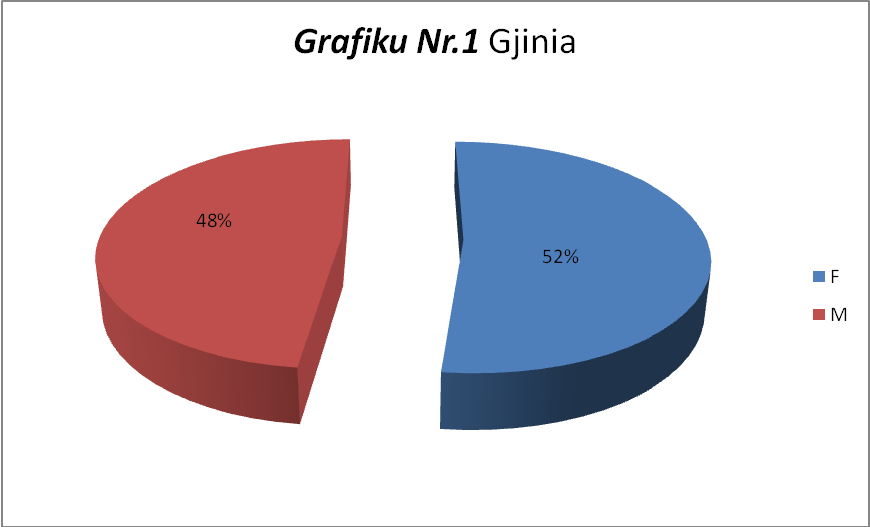

Grup mosha me pjesëmarrje më të lartë në sondazh është 36 – 50 vjeç (43%), 51 – 65 vjeç (21%), mbi 65 vjeç (16%), 18 – 35 vjeç (15%), nën 18 vjeç (5%) (Grafiku Nr.2).

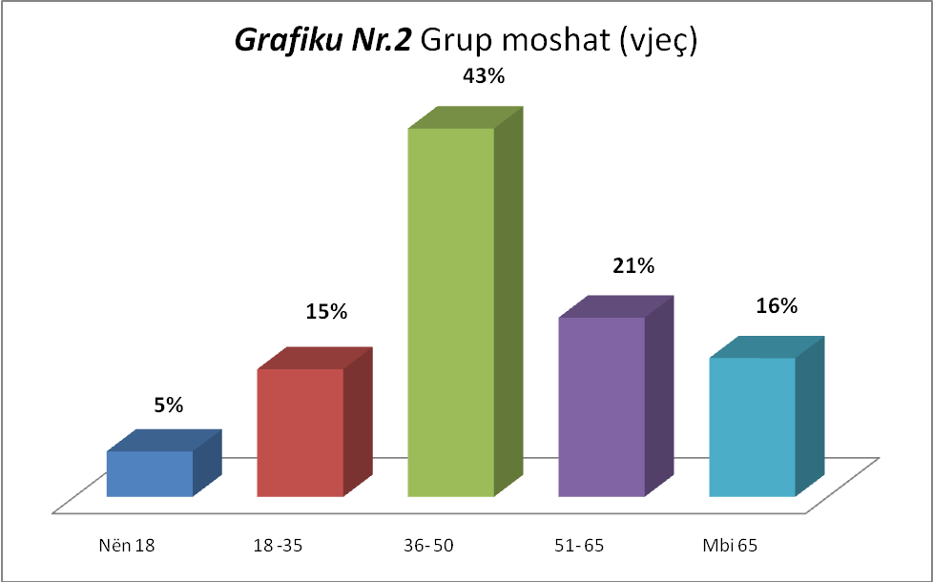

Pastrimi i qytetit

Rezultatet tregojnë se 37% e qytetarëve janë të kënaqur me këtë shërbim, ndërsa 9% e vlerësojnë atë shumë pozitivisht. Nga ana tjetër, 28% shprehen mesatarisht të kënaqur, 15% janë pak të kënaqur dhe 10% deklarojnë se janë aspak të kënaqur. (Grafiku Nr.3).
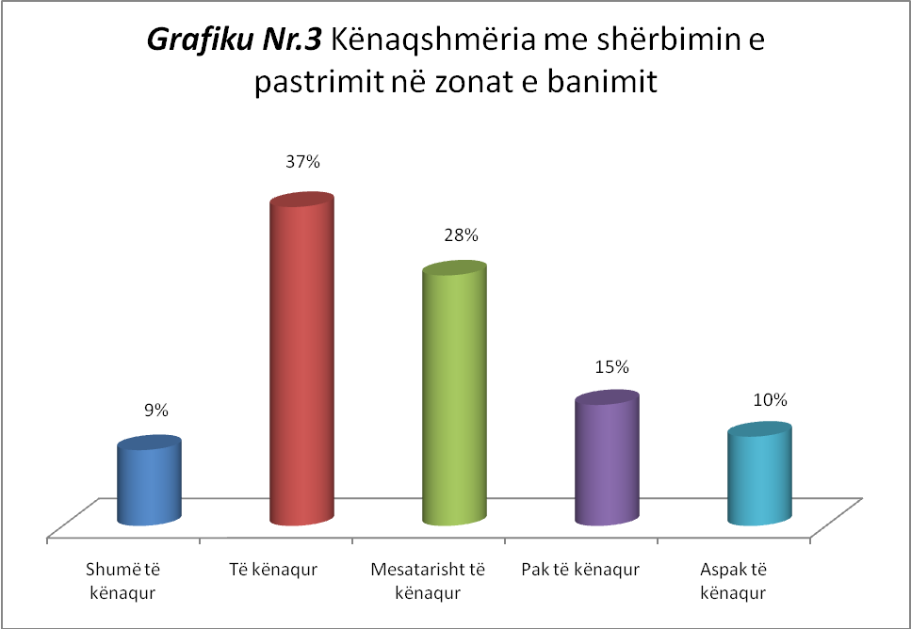

49% e të anketuarve janë shprehur se ka përmirësim në pastërtinë e qytetit pas marrjes të këtij shërbimi në menaxhim nga Eco Tirana, 27% mendojnë se nuk ka ndryshim, 16% janë shprehur se ka përmirësim të dukshëm, ndërsa 4% mendojnë se shërbimi është përkeqësuar (Grafiku Nr.4).
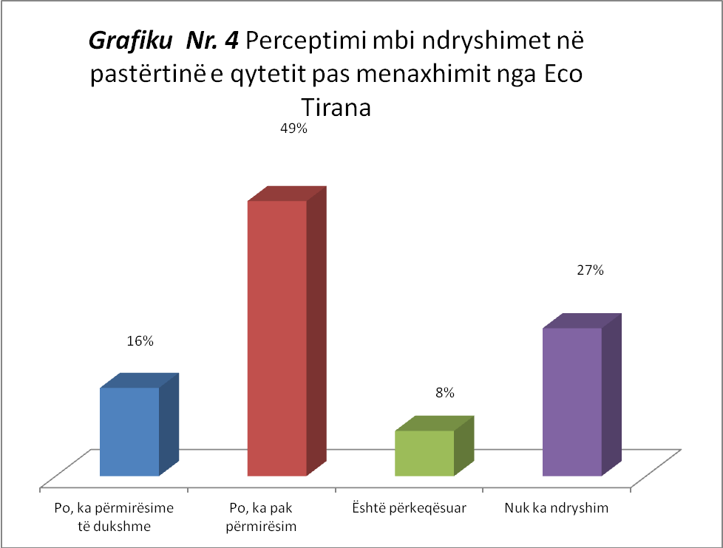

39% e të anketuarve deklarojnë se pastrimi kryhet çdo ditë, ndërsa 37% thonë se ai kryhet disa herë në javë. Ndërkohë, 11% raportojnë pastrim një herë në javë dhe 13% mendojnë se pastrimi realizohet më rrallë se një herë në javë (Grafiku Nr.5).

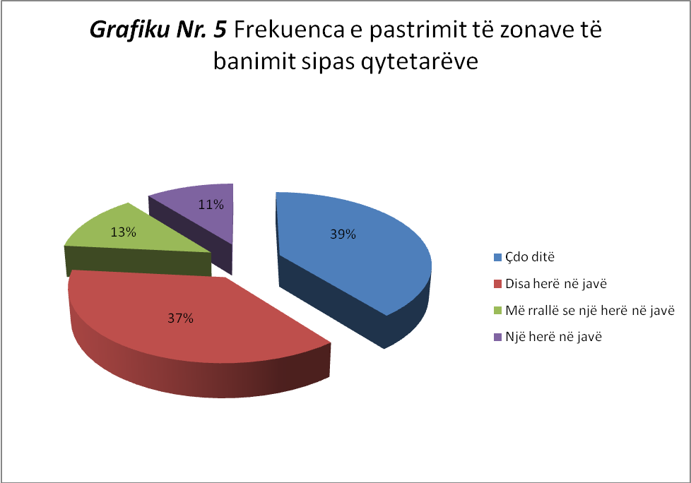
73% e të anketuarve shprehen se mbeturinat jashtë koshave përbëjnë shqetësimin kryesor, ndjekur nga gjethet dhe pluhuri me 72%, si dhe mbeturinat në trotuare me 52% etj.(Grafiku Nr.6).
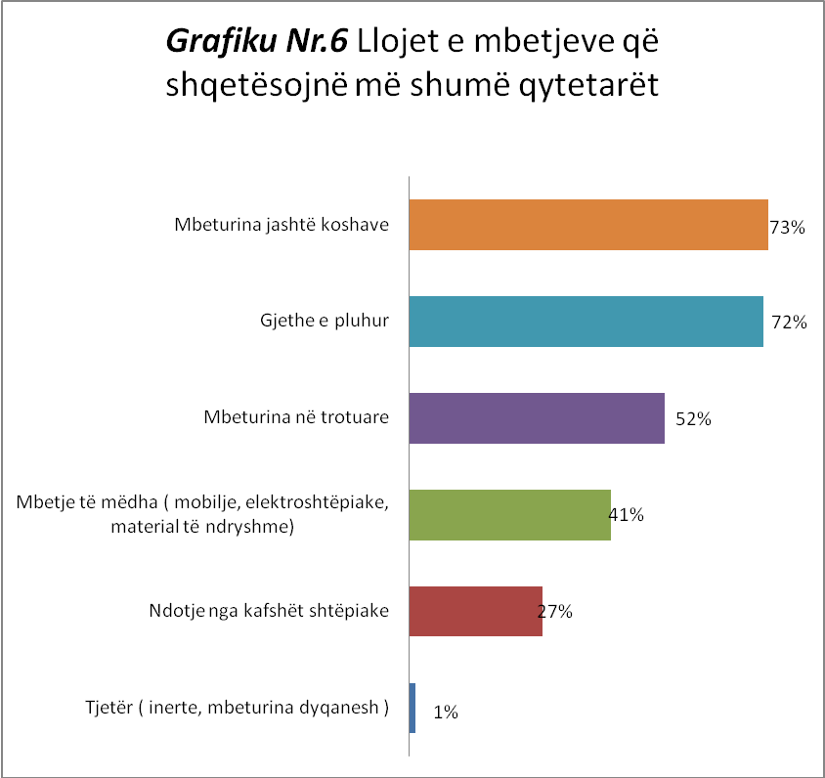

Sugjerimet e qytetarëve për të përmirësuar shërbimin e pastrimit:
- Pastrim më të rregullt në brendësi të lagjeve

- Shtim të makinerive të pastrimit

- Dezinfektim të koshave për mbeturina
- Aksione/fushata vullnetare pastrimi
- Masa ndaj qytetarëve që hedhin mbeturina jashtë koshave

Menaxhimi i mbetjeve urbane

Pjesa më e madhe e të anketuarve, 41%, e kanë vlerësuar këtë shërbim si mesatar, ndërsa 35% e konsiderojnë të mirë dhe 7% shumë të mirë. Nga ana tjetër, 14% e vlerësojnë si të dobët dhe vetëm 3% si shumë të dobët. (Grafiku Nr.7).
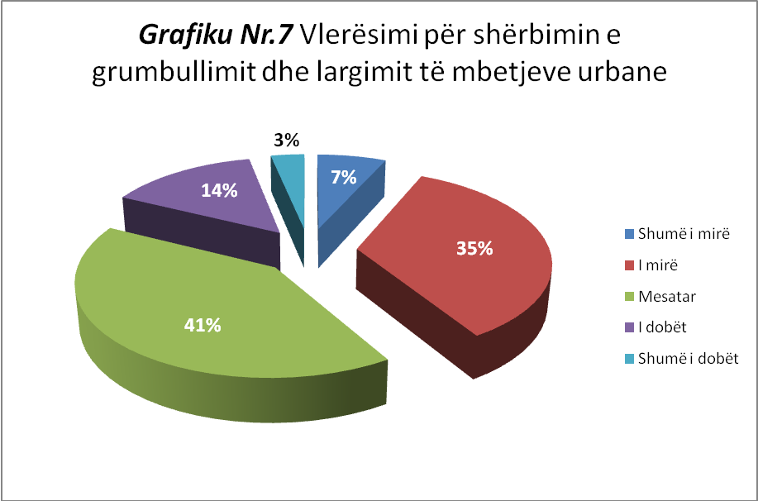

55% e e të anketuarve janë përgjigjur se mbeturinat largohen çdo ditë nga zonat e banimit, 30% janë përgjigjur çdo 2 – 3 ditë, 5% rrallë, ndërsa 4% çdo javë (Grafiku Nr.8).
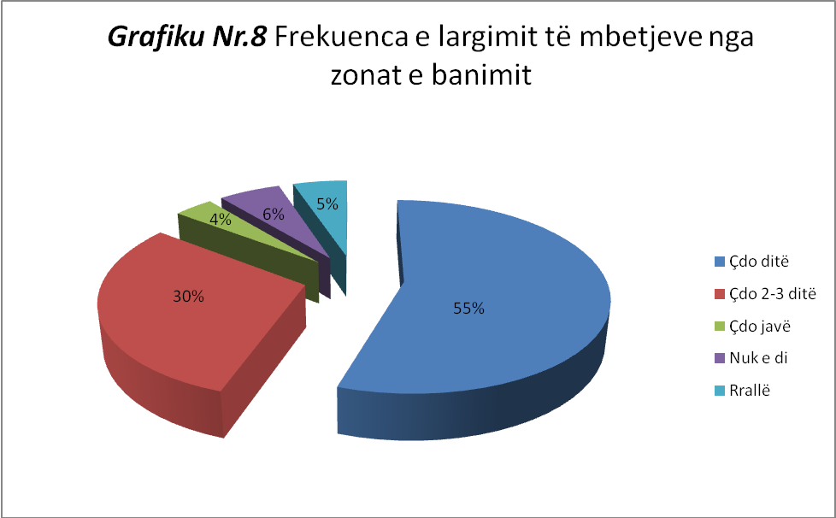

57% e të anktuarve janë përgjigjur se nuk ka mjaftueshëm kontejnerë në zonat e banimit, 24% nuk janë të sigurt për të dhënë një përgjigje, ndërsa 19% janë përgjigjur se kontejnerët janë të mjaftueshëm (Grafiku Nr.9).
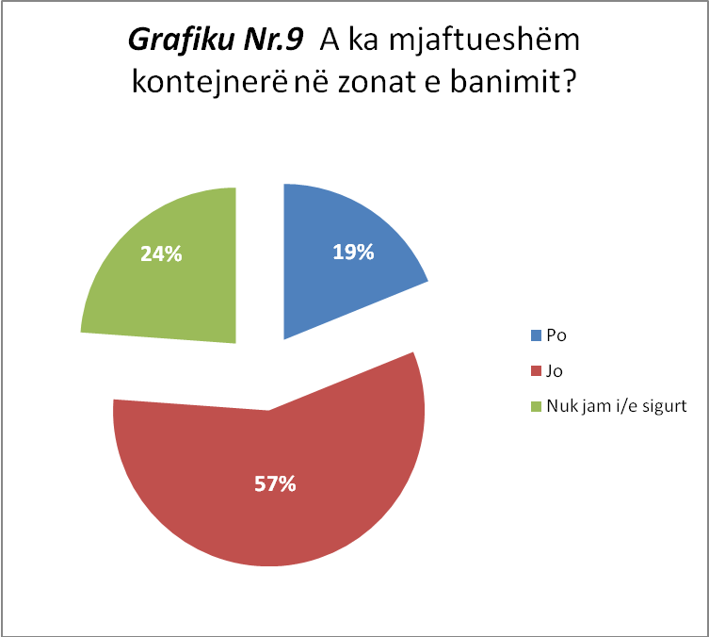

47% e të anketuarve janë shprehur se kontejnerët dhe vendet ku janë vendsour janë ndonjëherë të pastra, 27% janë përgjigjur gjithmonë të ndotura, 16% ndonjëherë të ndotura, ndërsa 10% gjithmonë të pastra (Grafiku Nr.10).

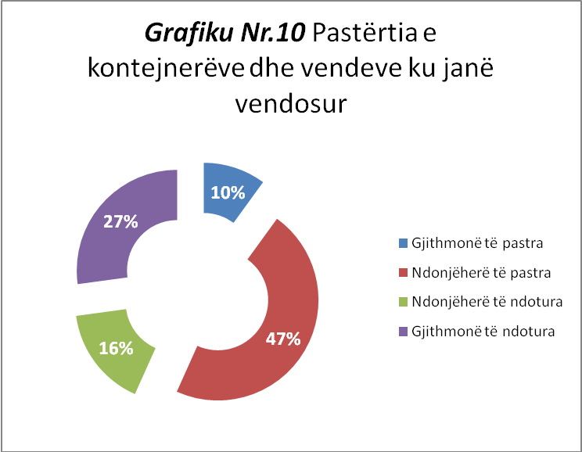

61% e të anketuarve janë përgjigjur se qytetarët nuk i respektojnë rregullat për grumbullimin e mbetjeve, 15% janë përgjigjur se qytetarët i respektojnë rregullat, ndërsa 24% nuk kanë dhënë një përgjigje (Grafiku Nr.11).
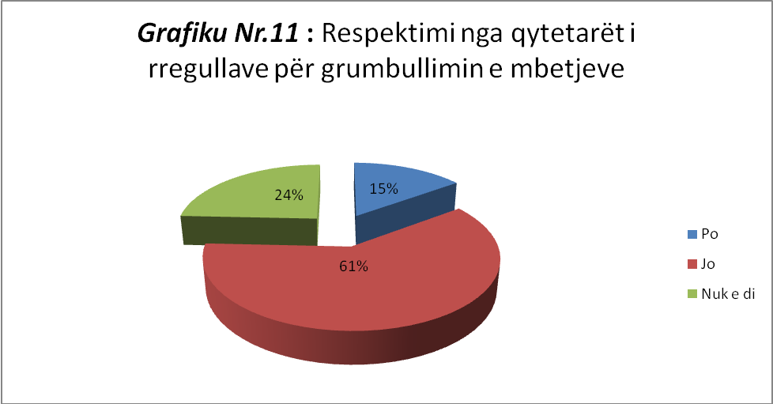

Sugjerimet e qytetarëve për të përmirësuar menaxhimin e mbetjeve urbane:
- Shtim të kontejnerëve

- Dezinfektim dhe larjave të kontejnerëve dhe hapësirave përreth

- Sensibilizim për hedhjen e mbeturinave në kosha sipas materialeve

- Të vendosen kontejnerë për mbetje të mëdha

Aneks I – Pyetësori i sondazhit

BASHKIA TIRANË
DREJTORIA E PËRGJITHSHME E MEDIAS DHE KOMUNIKIMIT ME QYTETARËT
DREJTORIA E KOMUNIKIMIT ME QYTETARËT
SEKTORI I KONSULTIMIT PUBLIK DHE OPINIONEVE QYTETARE

Nr. i pyetësorit________ Tiranë, më ______/_____2025

Pyetësor – Pastrimi i qytetit dhe mbetjeve urbane
Nj.Administrative/Lagje | Gjinia |  | Mosha (vjeç)
 | F | M | Nën 18 | 18 – 35 | 36 – 50 | 51 - 65 | Mbi 65

I.Pastrimi i qytetit

- Sa të kënaqur jeni me shërbimin e pastrimit në zonën tuaj të banimit?
  - Shumë i kënaqur
  - I kënaqur
  - As i kënaqur, as i pakënaqur
  - Pak i kënaqur
  - Shumë i pakënaqur

- A e keni vënë re përmirësim në pastërtinë e qytetit që prej menaxhimit të shërbimit nga Eco Tirana?
  - Po, ka përmirësime të dukshme
  - Po, ka pak përmirësim
  - Nuk ka ndryshim
  - Është përkeqësuar

- Sa shpesh e shihni zonën tuaj të pastrohet nga punonjësit e pastrimit?
  - Çdo ditë
  - Disa herë në javë
  - Një herë në javë
  - Më rrallë se një herë në javë

- A ka ndonjë lloj ndotjeje që ju shqetëson më shumë në lagjen tuaj?
(Mund të zgjidhni më shumë se një përgjigje)
  - Mbeturina në trotuare
  - Mbeturina jashtë koshave
  - Gjethe e pluhur
  - Mbetje të mëdha (mobilje, elektroshtepiake, material të ndryshme)
  - Ndotje nga kafshët shtëpiake
  - Tjetër:_________________________________________________________________

- Si mund të përmirësohet më tej shërbimi i pastrimit në Tiranë? (Pyetje e hapur)

______________________________________________________________________________

II.Menaxhimi i mbetjeve urbane

- Si e vlerësoni në përgjithësi shërbimin e grumbullimit dhe largimit të mbetjeve urbane në zonën tuaj?
  - Shumë i mirë
  - I mirë
  - Mesatar
  - I dobët
  - Shumë i dobët

- Sa shpesh largohen mbeturinat në zonën tuaj?
- Çdo ditë
- Çdo 2-3 ditë
- Çdo javë
- Rrallë
- Nuk e di

- A ka kontejnerë të mjaftueshëm për mbeturina në lagjen tuaj?
- Po
- Jo
- Nuk jam i/e sigurt

- Sa të pastër janë kontejnerët dhe vendet ku janë vendosur?
- Gjithmonë të pastra
- Ndonjëherë të pastra
- Ndonjëherë të ndotura
- Gjithmonë të ndotura

- A respektojnë qytetarët regullat për grumbullimin e mbetjeve?
(Paketojnë mbetjet dhe i hedhin brenda kontejnerëve)
- Po
- Jo
- Nuk e di

- Si mendoni se mund të përmirësohet menaxhimi i mbetjeve në Tiranë? (Pyetje e hapur)

_____________________________________________________________________________

Shënim: Ky pyetësor organizohet nga Bashkia e Tiranës dhe ka për qëllim të evidentojë opinionet dhe vlerësimin e qytetarëve për cilësinë e pastrimit në Bashkinë e Tiranës dhe shërbimit e grumbullimit dhe largimit të mbetjeve urbane.
Ju sigurojmë që të dhënat tuaja janë për qëllim studimi dhe në përputhje me Ligjin nr 139, datë 17.12.2015 “Për vetëqeverisjen vendore”; Ligjin 146/2014 “Për njoftimin dhe konsultimin publik”; Ligjin nr. 119/2014 “Për të drejtën e informimit”; Ligjin nr. 120/2014 “Për disa ndryshime dhe shtesa në ligjin nr. 9887, datë 10.3.2008, “Për mbrojtjen e të dhënave personale”, i ndryshuar”.
Ju falënderojmë për kohën që i kushtuat plotësimit të këtij pyetësori dhe për mendimet që ndatë me ne, me vlerë për përmirësimin e shërbimeve ndaj qytetarëve të Tiranës.

Pyetësori i sondazhit

